ΕΚΘΕΣΗ ΑΠΟΛΟΓΙΣΜΟΥ ΠΡΟΓΡΑΜΜΑΤΟΣ ΣΧΟΛΙΚΗΣ ΔΡΑΣΤΗΡΙΟΤΗΤΑΣ
ΠΕΡΙΒΑΛΛΟΝΤΙΚΗΣ ΕΚΠΑΙΔΕΥΣΗΣ | ΑΓΩΓΗΣ ΥΓΕΙΑΣ | ΠΟΛΙΤΙΣΤΙΚΩΝ ΘΕΜΑΤΩΝ

ΣΤΟΙΧΕΙΑ ΕΚΠΑΙΔΕΥΤΙΚΟΥ ΠΟΥ ΣΥΝΤΟΝΙΖΕΙ ΤΟ ΠΡΟΓΡΑΜΜΑ:
Ονοματεπώνυμο: Νιώπα Στέλλα Ειδικότητα ΠΕ23

ΤΙΤΛΟΣ ΠΡΟΓΡΑΜΜΑΤΟΣ: «Οι πράσινες γωνιές της γειτονιάς μου»

ΒΑΘΜΟΣ ΕΠΙΤΕΥΞΗΣ ΤΩΝ ΣΤΟΧΩΝ ΠΟΥ ΕΙΧΑΝ ΤΕΘΕΙ:
Ελάχιστα Μερικώς Σε μεγάλο βαθμό Πλήρως

ΑΠΟΤΕΛΕΣΜΑΤΑ ΤΟΥ ΠΡΟΓΡΑΜΜΑΤΟΣ:
- ευαισθητοποίηση των μαθητών σε θέματα περιβαλλοντικής εκπαίδευσης
- κατανόηση της αλληλεπίδρασης περιβάλλοντος και ανθρώπου
- διαμόρφωση αξιών και ανάπτυξη περιβαλλοντικού ενδιαφέροντος
- εξοικείωση με βασικές ερευνητικές διαδικασίες
- προαγωγή συνεργασίας και αλληλοβοήθειας
- ανάπτυξη θετικής συμπεριφοράς απέναντι στο περιβάλλον

ΥΛΙΚΟ ΠΟΥ ΠΑΡΗΧΘΗ:
Οι μαθητές περιηγήθηκαν στη γειτονιά του σχολείου και ανακάλυψαν τις πράσινες γωνιές του τόπου. Αναγνώρισαν δέντρα και φυτά, μάζεψαν φύλλα τα οποία αξιοποιήθηκαν για δημιουργικές κατασκευές, καθώς και για ατομικά φυτολόγια.
Ακόμη, στο πλαίσιο του προγράμματος επιτεύχθηκε σημαντική συνεργασία του Ε.Ε.Ε.ΕΚ Καρπενησίου με το Ε.Ε.Ε.ΕΚ Θήβας, οι μαθητές του οποίου επισκέφθηκαν το σχολείο μας και κατασκευάσαμε μαζί χειροποίητες γλάστρες από ξύλινα βαρέλια, προκειμένου να «πρασινίσουμε» το σχολείο μας!
Τέλος, κατόπιν επικοινωνίας με τον Δήμο Καρπενησίου, στο πλαίσιο της ανάπλασης της ευρύτερης γειτονιάς του σχολείου μας, αιτηθήκαμε και μας ανατέθηκαν παρτέρια λουλουδιών, για τα οποία αποκλειστική ευθύνη φροντίδας και περιποίησης θα έχουν οι μαθητές του σχολείου μας.

ΕΠΙΜΟΡΦΩΣΕΙΣ ΠΟΥ ΤΥΧΟΝ ΥΛΟΠΟΙΗΘΗΚΑΝ ΣΤΟ ΠΛΑΙΣΙΟ ΤΟΥ ΠΡΟΓΡΑΜΜΑΤΟΣ:
Η συντονίστρια του προγράμματος ολοκλήρωσε επιτυχώς την παρακολούθηση των εργαστηρίων δεξιοτήτων του ΙΕΠ, στο πλαίσιο των οποίων και τη σχετική με το πρόγραμμα θεματική «Φροντίζω το περιβάλλον».

ΔΥΣΚΟΛΙΕΣ ΠΟΥ ΠΑΡΟΥΣΙΑΣΤΗΚΑΝ:
Λόγω των περιορισμών που επέβαλλε η πανδημία οι εξωτερικές δράσεις ήταν πολύ περιορισμένες, το ίδιο και οι δυνατότητες για συνεργασίες με τοπικούς φορείς και άλλα σχολεία.

ΠΡΟΤΑΣΕΙΣ ΣΧΕΤΙΚΕΣ ΜΕ ΤΗ ΘΕΜΑΤΙΚΗ ΤΟΥ ΠΡΟΓΡΑΜΜΑΤΟΣ ΠΡΟΣ ΜΕΛΛΟΝΤΙΚΗ ΑΞΙΟΠΟΙΗΣΗ:
Κρίνεται σκόπιμη η συνέχιση του προγράμματος και το επόμενο σχολικό έτος, εφόσον οι συνθήκες της πανδημίας επιτρέψουν περισσότερες εξωτερικές δράσεις και επισκέψεις σε πράσινες γωνιές του τόπου μας.

η Συντονίστρια οι Συμμετέχοντες Εκπαιδευτικοί
Νιώπα Στέλλα (ΠΕ23) Μπανιά Ελευθερία (ΕΒΠ)

Πατσιούρα Αικατερίνη (ΠΕ88.04)

Ο Διευθυντής του
Ε.Ε.Ε.ΕΚ Καρπενησίου

Τσιγαρίδας Δημήτριος

ΕΝΔΕΙΚΤΙΚΕΣ ΦΩΤΟΓΡΑΦΙΕΣ ΠΡΟΓΡΑΜΜΑΤΟΣ:
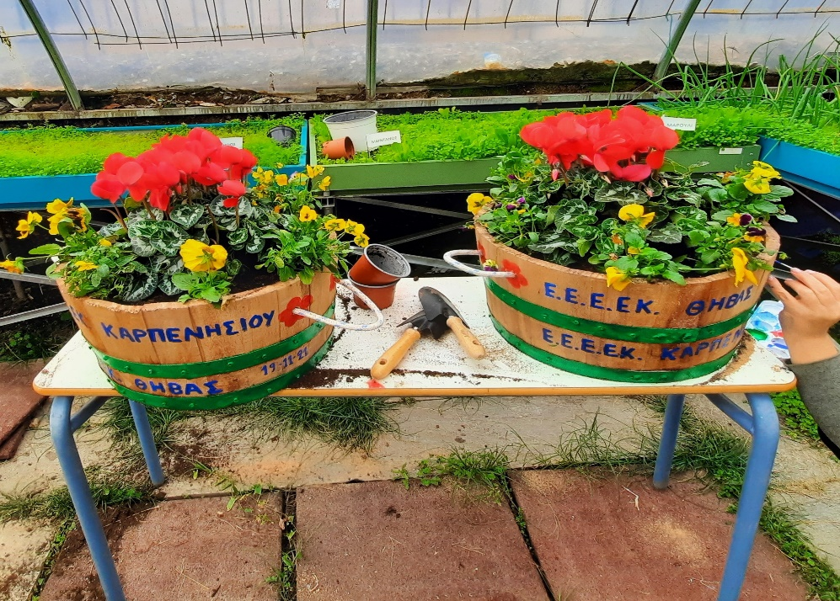

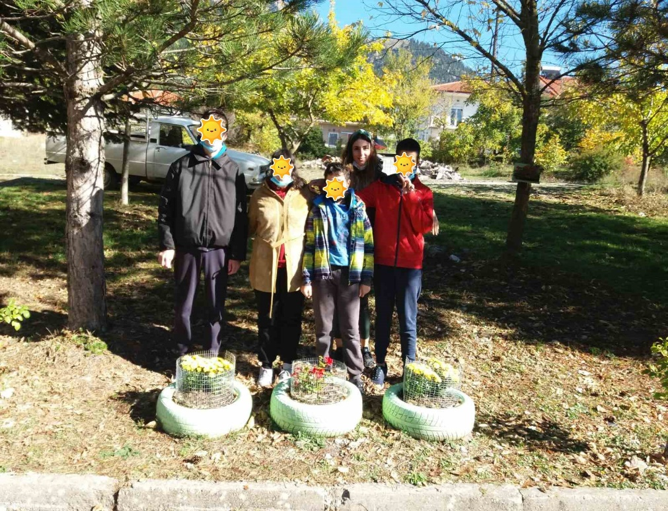

ΠΕΡΙΣΣΟΤΕΡΕΣ ΠΛΗΡΟΦΟΡΙΕΣ ΚΑΙ ΥΛΙΚΟ:
http://eeeek-karpenisiou.gr/

